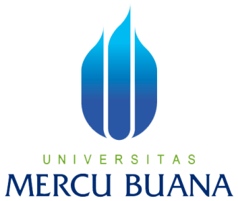
(178)

SURAT KETERANGAN
KELULUSAN UJIAN KOMPREHENSIF
--------------------------------------------------------------

Nomor : 12-2/ 219 /F-Sket/ I /2015

Ketua Program Studi S1 Akuntansi Fakultas Ekonomi dan Bisnis dengan ini memberikan keterangan bahwa mahasiswa dibawah ini :

Nama : Hendrianto
Nim : 43210110178

telah melaksanakan ujian komprehensif pada :

Tanggal : 12 Desember 201512 Desember 2015
Tempat : A-203
Universitas Mercu Buana
Jl. Meruya Selatan, Kembangan, Jakarta Barat

dan dinyatakan “LULUS” dengan nilai 53 (lima puluh tiga)

Demikian surat keterangan ini diterbitkan untuk dipergunakan sebagai salah satu syarat pendaftaran sidang skripsi.

Dikeluarkan di : Jakarta
Tanggal : Januari 2016
-----------------------------------------
Ketua Program Studi S1Akuntansi

Ttd.

Dr. Harnovinsah, Ak., MS., CA.

